
МИНОБРНАУКИ РОССИИ
федеральное государственное бюджетное образовательное учреждение
высшего образования
«Московский государственный технологический университет «СТАНКИН»
(ФГБОУ ВО «МГТУ «СТАНКИН»)
Институт  информационных  технологий | Кафедра  Информационных технологий и вычислительных систем

ОТЧЕТ О ВЫПОЛНЕНИИ
ЛАБОРАТОРНОЙ РАБОТЫ ПО ДИСЦИПЛИНЕ
«Электротехника, электроника и схемотехника»

СТУДЕНТА | 3 | КУРСА |  | бакалавриата | ГРУППЫ | ИДБ-20-02
 |  |  | (уровень профессионального образования)

Ердогана Дениза Ердаловича

НА ТЕМУ
Транзисторный усилительный каскад

Вариант 8

Направление: | 09.03.01 «Информатика и вычислительная техника»
Профиль подготовки: | «Программное обеспечение средств вычислительной техники и автоматизированных систем»

Отчет сдан «______» ________________2022 г.
Оценка ____________________________
Преподаватель | Николай Александрович Хлебалин
 | (Ф.И.О., должность, степень, звание.) |  | (подпись)

МОСКВА 2022

Работа усилительного каскада исследуется методом моделирования в среде программы Multisim. Для проведения экспериментов, получения характеристик и определения параметров каскада соберём или используем готовую схему лабораторного макета усилительного каскада. Тип транзистора T – 2N2222 (β = BF = 153). Сопротивление нагрузки принять R₆ = 100 кОм. Использовать следующие значения конденсаторов: С₁ = С₂ = 5uF; С₃ = 50uF; С₄ = 100pF.
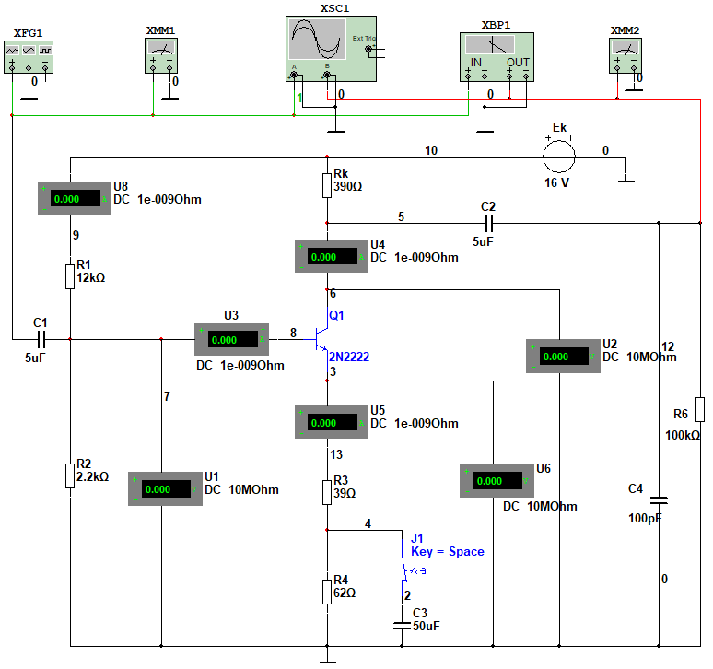
Рисунок 1. Установка требуемых параметров

На генераторе входного сигнала XFG1 (Function Generator) установим частоту (Frequency) = 1kHz и амплитуду (Amplitude) = 100mVp.
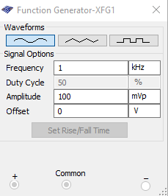
Рисунок 2. Установка требуемых параметров генератора входного сигнала

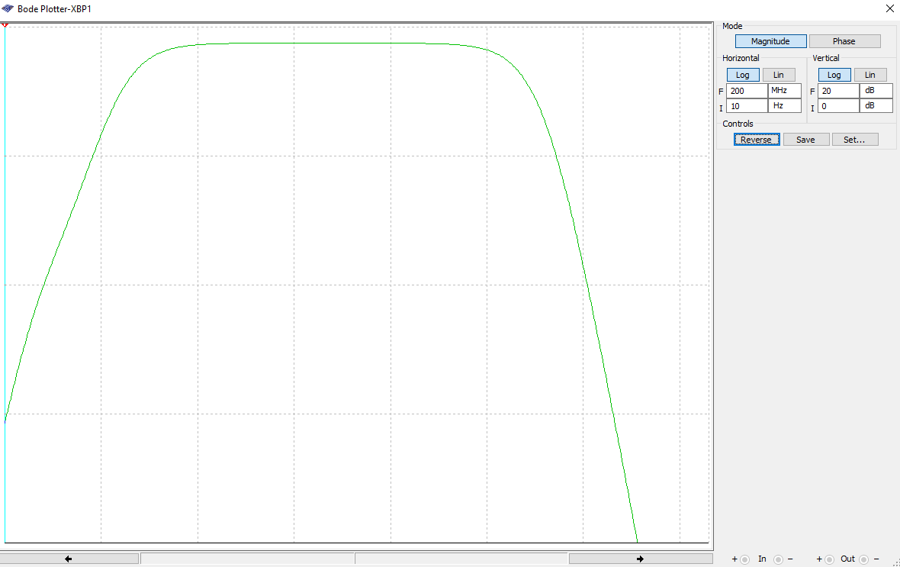
Рисунок 3. Установка требуемых параметров Bode Plotter

Выбираем номинальные значения резисторов R₁, …,R₄, R_{к} и напряжение питания Е_{К}.
Таблица 1
E_{К}, В | R₁, кОм | R₂, кОм | R_{к}, Ом | R₃, Ом | R₄, Ом
16 | 12 | 2,2 | 390 | 39 | 62

Включим схему моделирования для того, чтобы проверить работоспособность генератора и усилительного каскада по наличию гармонических входного и выходного сигналов на экране осциллографа XSC1.
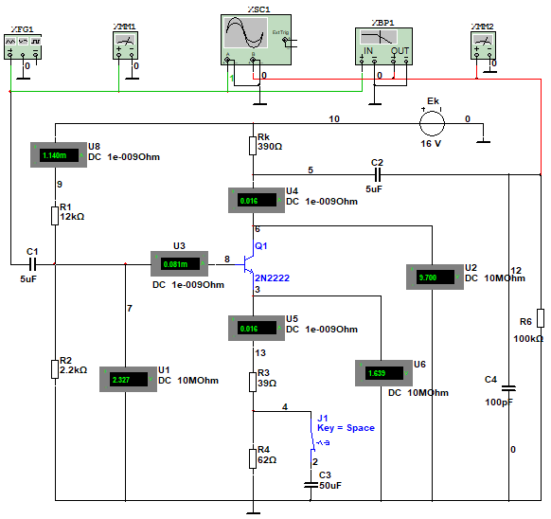
Рисунок 4. Включенная общая схема проверки при замкнутом ключе J1.

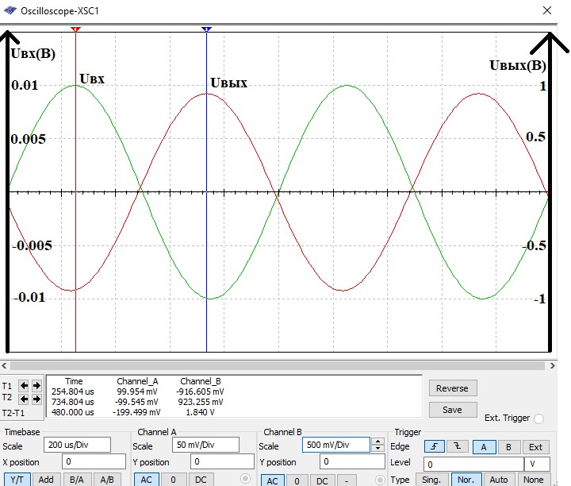
Рисунок 5. Показатели гармонических входного и выходного сигналов на экране осциллографа XSC1 (без видимых искажений)

U_{ВЫХ} = 923,255 mВ
U_{ВХ} = 99,954 mB
Зафиксируем при помощи индикаторов напряжения и тока режим работы усилителя по постоянному току. Рассчитаем напряжения U_{кэп} и U_{бэп}. Результаты эксперимента занести в таблицу 2.
Таблица 2
U_{кп}(В) | U_{бп}(В) | U_{эп}(В) | U_{кэп}(В) | U_{бэп}(В) | I_{кп}(мА) | I_{бп}(мА) | I_{эп}(мА)
9,700 | 2,327 | 1,639 | 8,061 | 0,688 | 16,000 | 0,081 | 16,000

U_{кэп} = U_{кп} – U_{эп} = 9,700 – 1,639 = 8,061 В
U_{бэп} = U_{бп} - U_{эп} = 2,327 – 1,639 = 0,688 В
Обозначения:
U_{кп} - напряжение покоя на выводе коллектора,
U_{бп} - напряжение покоя на выводе базы,
U_{эп} - напряжение покоя на выводе эмиттера,
U_{кэп} - напряжение покоя между коллектором и эмиттером,
U_{бэп} - напряжение покоя между базой и эмиттером,
I_{кп} - ток покоя коллектора,
I_{бп} - ток покоя базы,
I_{эп} - ток покоя эмиттера.

R_{э} = R₃ + R₄ = 39 Ом + 62 Ом = 101 Ом
Для построения линии нагрузки используется уравнение:
U_{кэп} = E_{к} – (R_{к} + R_{э}) * I_{кп}
E_{k} = 16 В; R_{э} = 101 Ом; R_{к} = 390 Ом, I_{кп} = 0,016 А
E_{к}/(R_{к} + R_{э}) = 16/(390 + 101) = 0,033 A
U_{кэп} = 16 – (390 + 101) * 0,016 = 8,144 В
Построим на выходной характеристике транзистора I_{к}= F(U_{кэ}) нагрузочную прямую и определим положение точки покоя П.
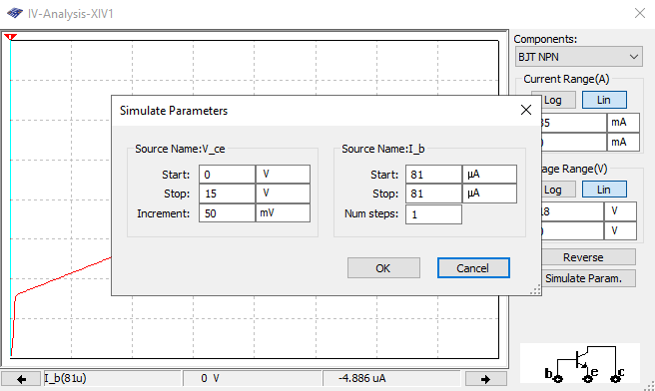
Рисунок 6. Настройки транзистора под свои данные

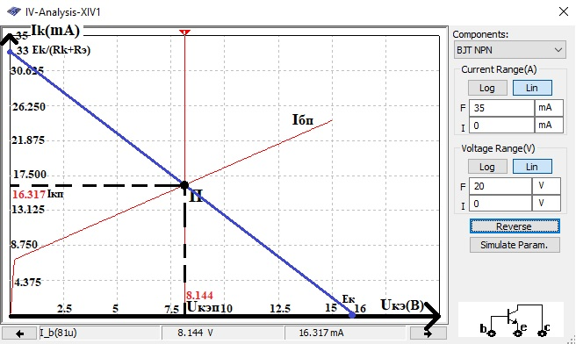
Рисунок 7. Линия нагрузки по постоянному току и точка покоя П c курсором на ней
Вывод: значение почти совпадают. Так как имеется погрешность при: округлениях в расчётах, моделировании графика и его анализе, симуляции значения с опыта немного отличаются от аналитических.

Определение характеристик усилительного каскада

Определим коэффициент усиления каскада по напряжению K_{u} = U_{вых}/U_{вх} по показаниям мультиметров XMM1 и XMM2.

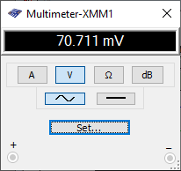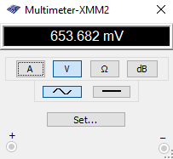
Рисунок 8. Показания Мультиметров XMM1 и XMM2

K_{U} = U_{ВЫХ} / U_{ВХ} = 653,682 / 70,711 = 9,244

Построить амплитудную характеристику U_{выхm} = f(U_{вхm})
Построим амплитудную характеристику Uвыхm = f(Uвхm). Для этого, изменяя амплитуду входного напряжения в генераторе XFG1 и определяя амплитуду выходного напряжения по осциллографу XSC1, заполним таблицу:
U_{ВХ}, мВ | 100 | 200 | 300 | 400 | 500 | 600 | 700 | 800
U_{ВЫХ}, В | 0,923 | 1,842 | 2,756 | 3,656 | 4,535 | 5,350 | 5,940 | 6,021

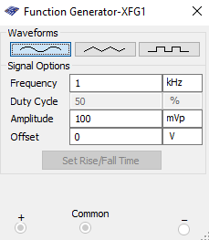
Рисунок 9. Настройки генератора входного сигнала U_{ВХ}, мВ = 100 мВ

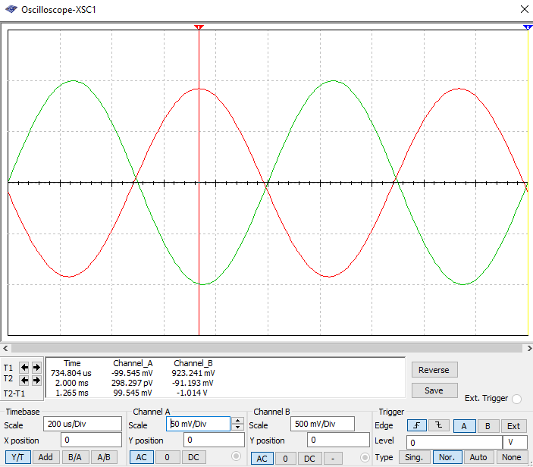
Рисунок 10. Показания осциллографа XSC1 № 1 при U_{ВХ}, мВ = 100 мВ
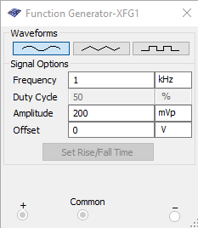
Рисунок 11. Настройки генератора входного сигнала U_{ВХ}, мВ = 200 мВ

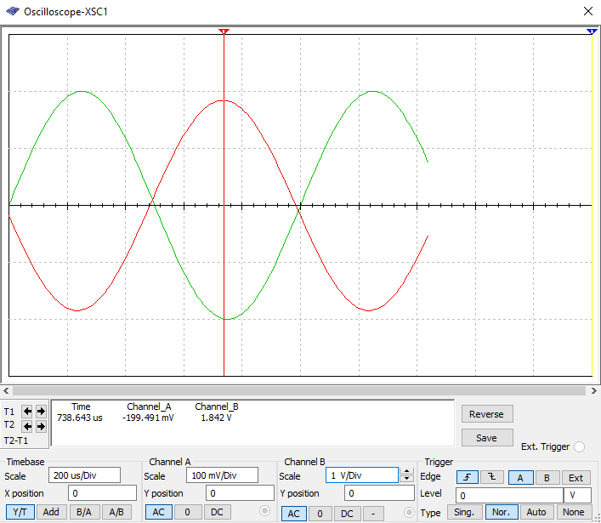
Рисунок 12. Показания осциллографа XSC1 № 2 при U_{ВХ}, мВ = 200 мВ
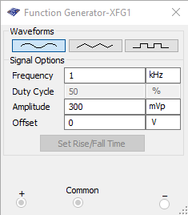
Рисунок 13. Настройки генератора входного сигнала U_{ВХ}, мВ = 300 мВ

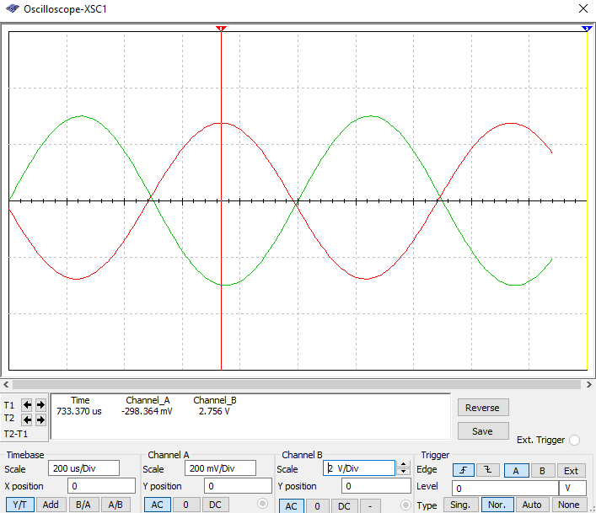
Рисунок 14. Показания осциллографа XSC1 № 3 при U_{ВХ}, мВ = 300 мВ
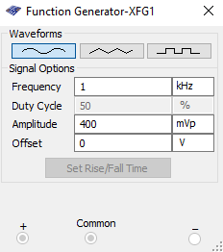
Рисунок 15. Настройки генератора входного сигнала U_{ВХ}, мВ = 400 мВ

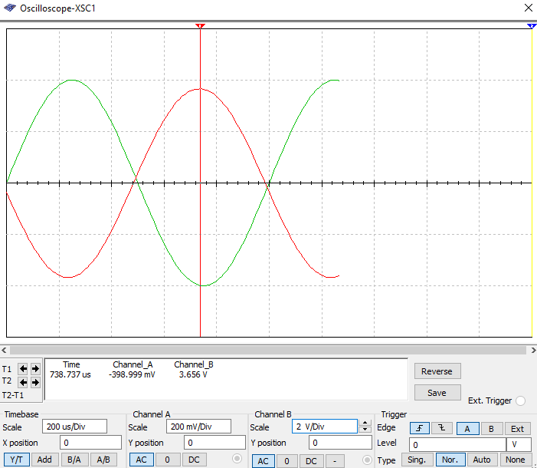
Рисунок 16. Показания осциллографа XSC1 № 4 при U_{ВХ}, мВ = 400 мВ
(наблюдаются очень маленькие искажения)
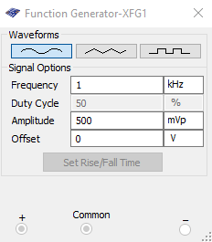
Рисунок 17. Настройки генератора входного сигнала U_{ВХ}, мВ = 500 мВ

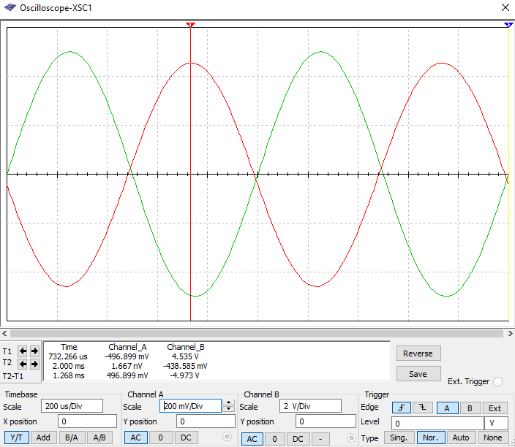
Рисунок 18. Показания осциллографа XSC1 № 5 при U_{ВХ}, мВ = 500 мВ
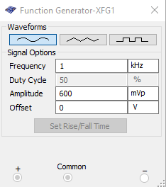
Рисунок 19. Настройки генератора входного сигнала U_{ВХ}, мВ = 600 мВ

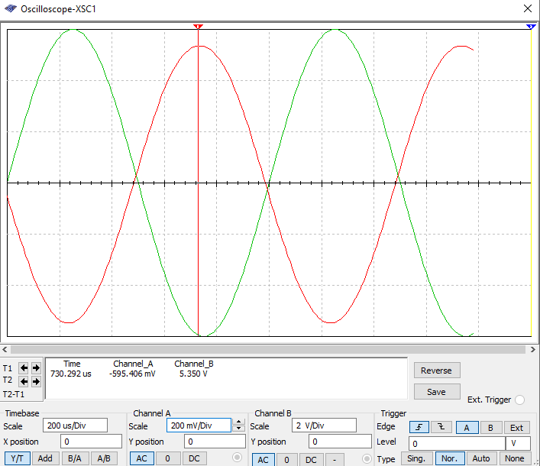
Рисунок 20. Показания осциллографа XSC1 № 6 при U_{ВХ}, мВ = 600 мВ

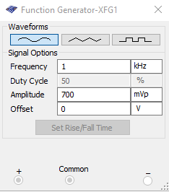
Рисунок 21. Настройки генератора входного сигнала U_{ВХ}, мВ = 700 мВ

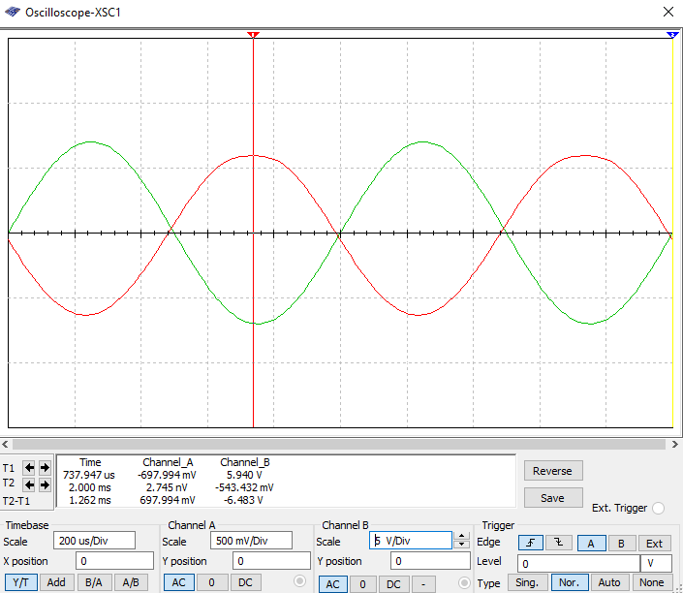
Рисунок 22. Показания осциллографа XSC1 № 7 при U_{ВХ}, мВ = 700 мВ

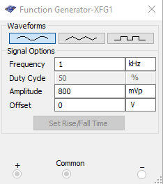
Рисунок 23. Настройки генератора входного сигнала U_{ВХ}, мВ = 800 мВ

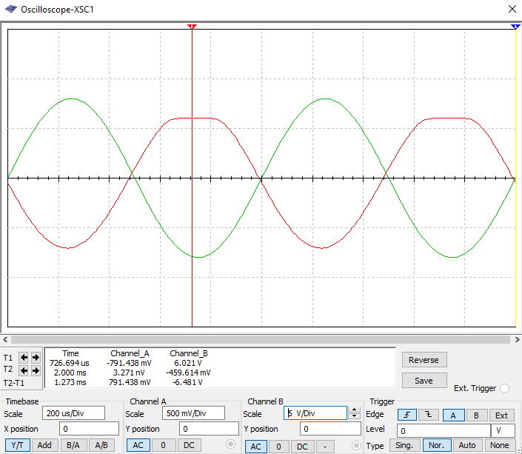
Рисунок 24. Показания осциллографа XSC1 № 8 при U_{ВХ}, мВ = 800 мВ
(наблюдается явные искажения)
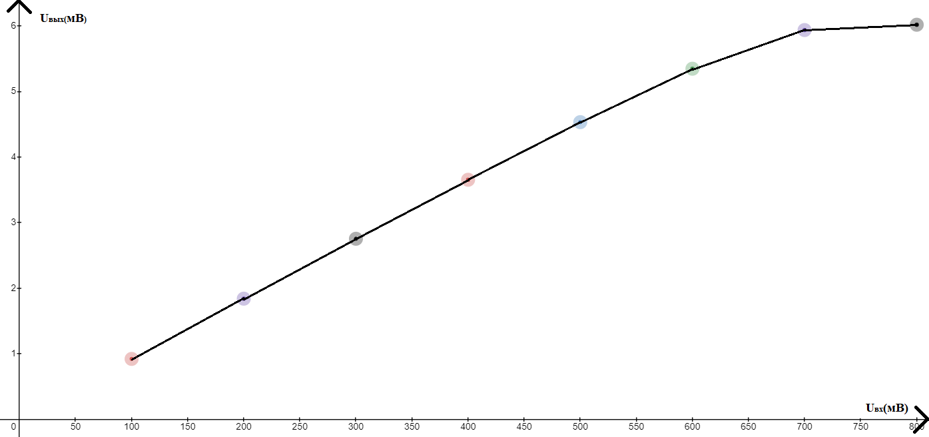
Рисунок 25. Амплитудная характеристика усилительного каскада

Рисунок 26. Осциллограмма с искажениями формы выходного сигнала U_{ВХ} = 800 мВ
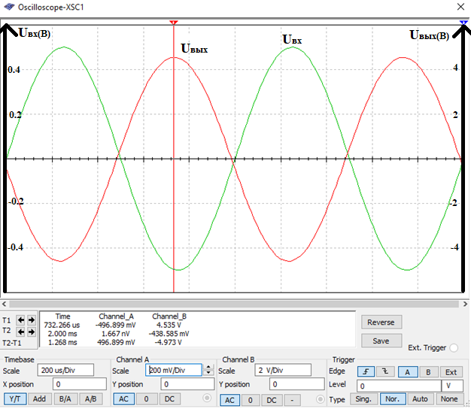
Рисунок 27. Осциллограмма при U_{ВХ} = 500 мВ (анализируя амплитудная характеристика усилительного каскада и показания осциллографа XSC1)

Максимально возможная амплитуда неискаженного выходного сигнала:
U_{ВХ.МАХ} = 500 мВ.

Построение логарифмической амплитудно-частотной характеристики (ЛАЧХ) L[дБ]=F(f).
Построим логарифмическую амплитудно-частотную характеристику (ЛАЧХ) L[дБ] = F(f). Установим на генераторе XFG1 амплитуду входного сигнала U_{вхm} = 100mV. Включим схему моделирования и при помощи Bode Plotter XBP1 получим ЛАЧХ усилительного каскада.
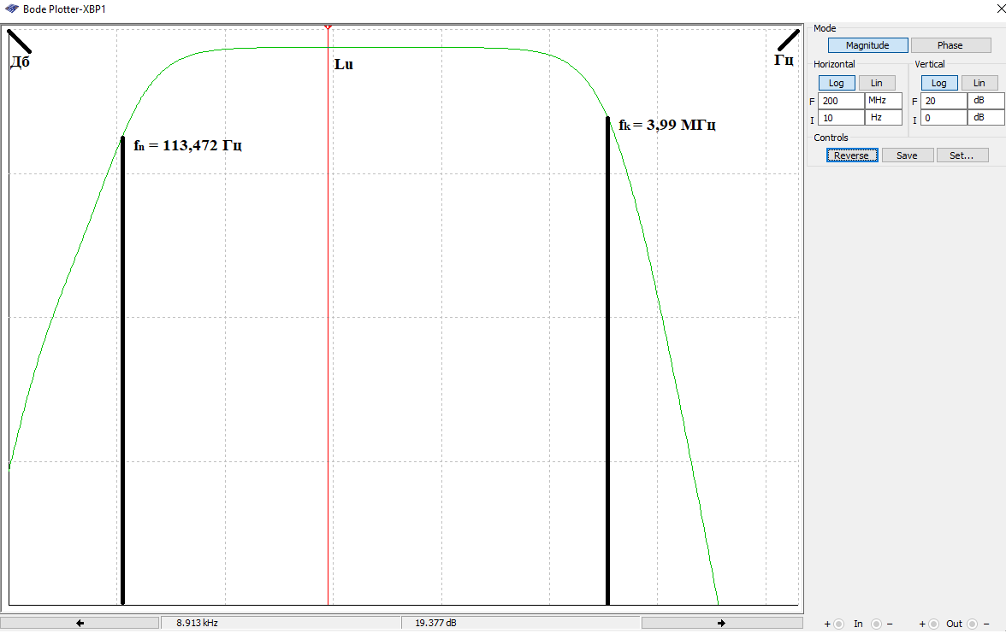
Рисунок 28. Логарифмическая амплитудно-частотная характеристика

По ЛАЧХ мы определяем граничные частоты f_{н} и f_{к}, которыми ограничен диапазон частот для усиливаемых сигналов:
L_{U} = 19,337 dB
L_{U} [дБ] = L_{UМАХ} [дБ]- 3 дБ = 19,377 – 3 = 16,337 dB
f_{н} = 113,472 Гц
f_{к} = 3,99 МГц

Как правило, хорошее усиление обеспечивается в пределах от 64 Гц до 12MГц.
Включим схему моделирования при амплитуде входного сигнала U_{вхm} = 100 мВ и разомкнутом ключе J1. Рассчитаем коэффициент усиления каскада по напряжению и сравним с коэффициентом, полученным ранее.

Показания мультиметров XMM1 и XMM2:

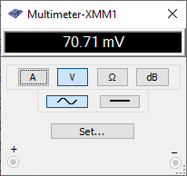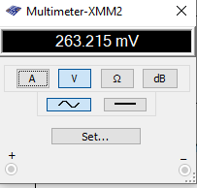
Рисунок 29. Показания мультиметров XMM1 и XMM2:

K_{U} = U_{ВЫХ}/U_{ВХ} = 263,215 / 70,71 = 3,723
Коэффициент усиления каскада меньше в разы коэффициентом рассчитанного раннее.
Построим логарифмическую амплитудно-частотную характеристику (ЛАЧХ) L[дБ]=F(f). При помощи Bode Plotter XBP1 получим ЛАЧХ усилительного каскада, определим полосу пропускания.

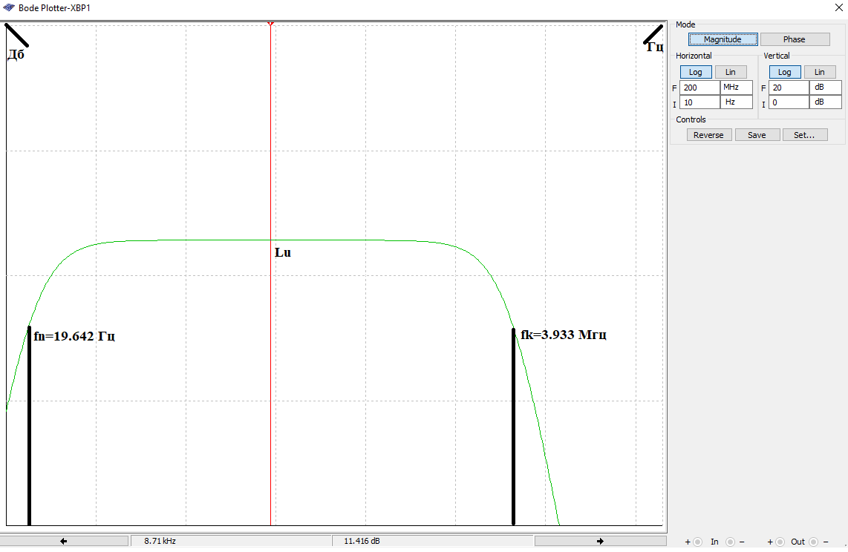
Рисунок 30. Логарифмическая амплитудно-частотная характеристика

L_{U} = 11,416
L_{U} [дБ] = L_{U.МАХ} [дБ]- 3 дБ = 11,416 – 3 = 8,416 дБ
f_{н} = 19.642 Гц
f_{к} = 3.933 МГц

Вывод: транзистор усиливает сигналы в определенном диапазоне частот f_{н} и f_{к}, который характеризуется коэффициентом усиления каскада K_{U}.

Корректировка режима покоя
Произведем корректировку режима покоя, изменяя номинальное напряжение значение резистора R1. Корректировка будет осуществляться при значении входного сигнала U_{ВХ}, мВ = 800 мВ

Подключим к нашей цепи Distortion Analyzer – XDA1.
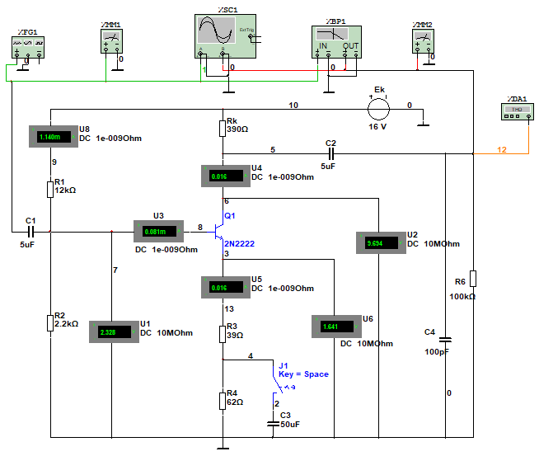
Рисунок 31. Схема с подключенным Distortion Analyzer – XDA1

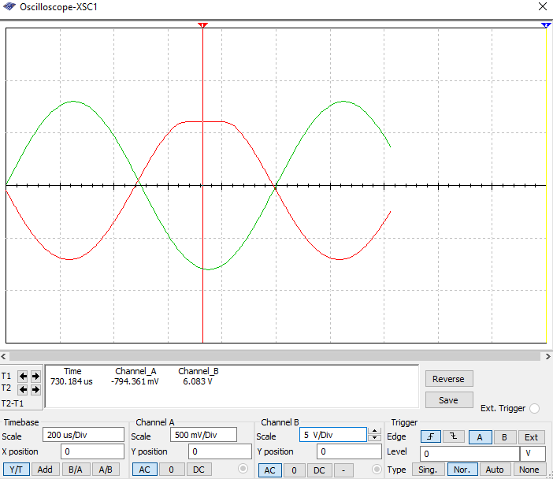
Рисунок 32. Осциллограмма при U_{ВХ} = 800 мВ (исходная)

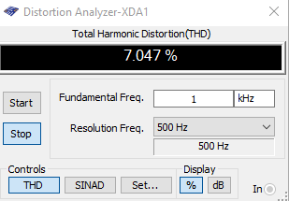
Рисунок 33. Анализатор искажений при R1 = 12 кОм

При R1 = 12 кОм, Total Harmonic Distortion (THD) = 7,047 %.

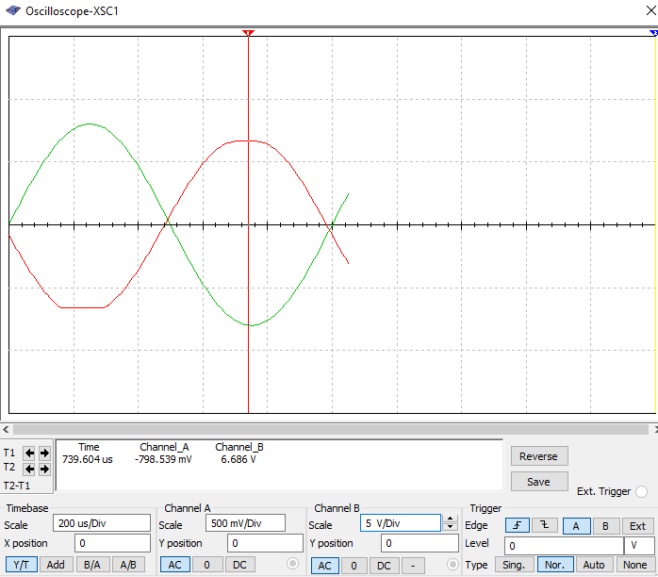
Рисунок 34. Осциллограмма при U_{ВХ} = 800 мВ (оптимальная)

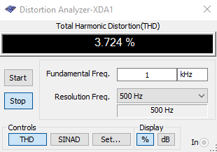
Рисунок 35. Анализатор искажений при R1 = 9,5 кОм

При R1 = 9,5 кОм, Total Harmonic Distortion (THD) = 3,724 %.
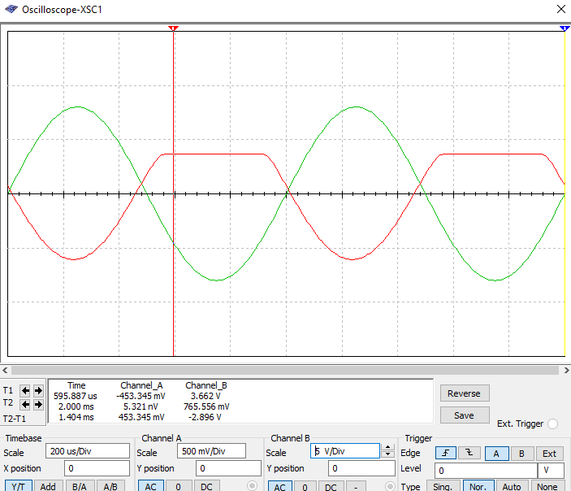
Рисунок 36. Осциллограмма при U_{ВХ} = 800 мВ (отклонённая в другую сторону)
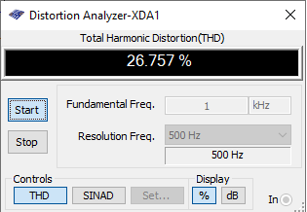
Рисунок 37. Анализатор искажений при R1 = 20 кОм

При R1 = 20 кОм, Total Harmonic Distortion (THD) = 26,757 %.
Вывод: При уменьшении R1 гармоническое искажение снижается, в результате чего работа каскадного усилителя нормализуется, проведённые исследования подтвердили теоретические данные.

Анализ влияния параметров элементов R6, C1, C2, C3, C4 на частотные свойства усилителя

Проведем для своего варианта анализ влияния параметров элементов R6, C1, C2, C3, C4 на частотные свойства усилителя.
Начнём с R6:
Рисунок 38. Логарифмическая амплитудно-частотная характеристика при R6=100Q (номинальное)

K_{U} = 653,301 / 70,711= 9,239
L_{U} [Дб]=16,337 dB
f_{н} = 113,472 Гц
f_{к} = 3,99 МГц
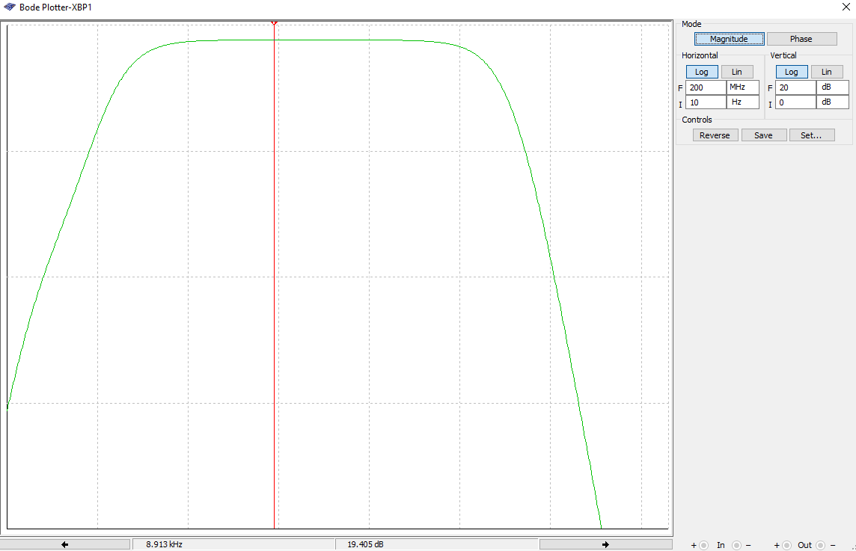
Рисунок 39. Логарифмическая амплитудно-частотная характеристика при R6=500Q (увеличенный от номинального)

K_{U} = 655,380 / 70,711= 9,268
L_{U} [Дб]=16,405 dB
f_{н} = 114,686 Гц
f_{к} = 3,940 МГц
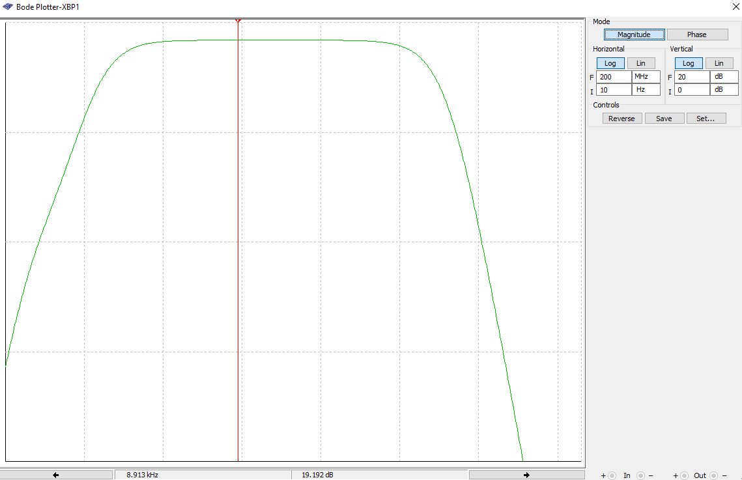
Рисунок 40. Логарифмическая амплитудно-частотная характеристика при R6=15Q (уменьшение от номинального)

K_{U} = 639,707 / 70,711= 9,047
L_{U} [Дб]=16,192 dB
f_{н} = 114,731 Гц
f_{к} = 4,038 МГц
Вывод: изменение R6 влияет немного на Кu (уменьшение R6 увеличивает Ku) и Lu (уменьшение R6 уменьшает Lu), fk (уменьшение R6 увеличивает fк), судя по проведённому опыту.
Для получения нужного напряжения смещения R6 имеет обычно большое сопротивление. Такой тип смещения называют смещением, фиксированным током базы. Основная информация бралась из источника: https://radiostorage.net/4724-kak-rabotaet-usilitelnyj-kaskad-na-tranzistore-nachinayushchim.html .

Работаем с C1:
Рисунок 41. Логарифмическая амплитудно-частотная характеристика при C1=5uF (номинальное)

K_{U} = 653,301 / 70,711= 9,239
L_{U} [Дб]=16,337 dB
f_{н} = 113,472 Гц
f_{к} = 3,99 МГц
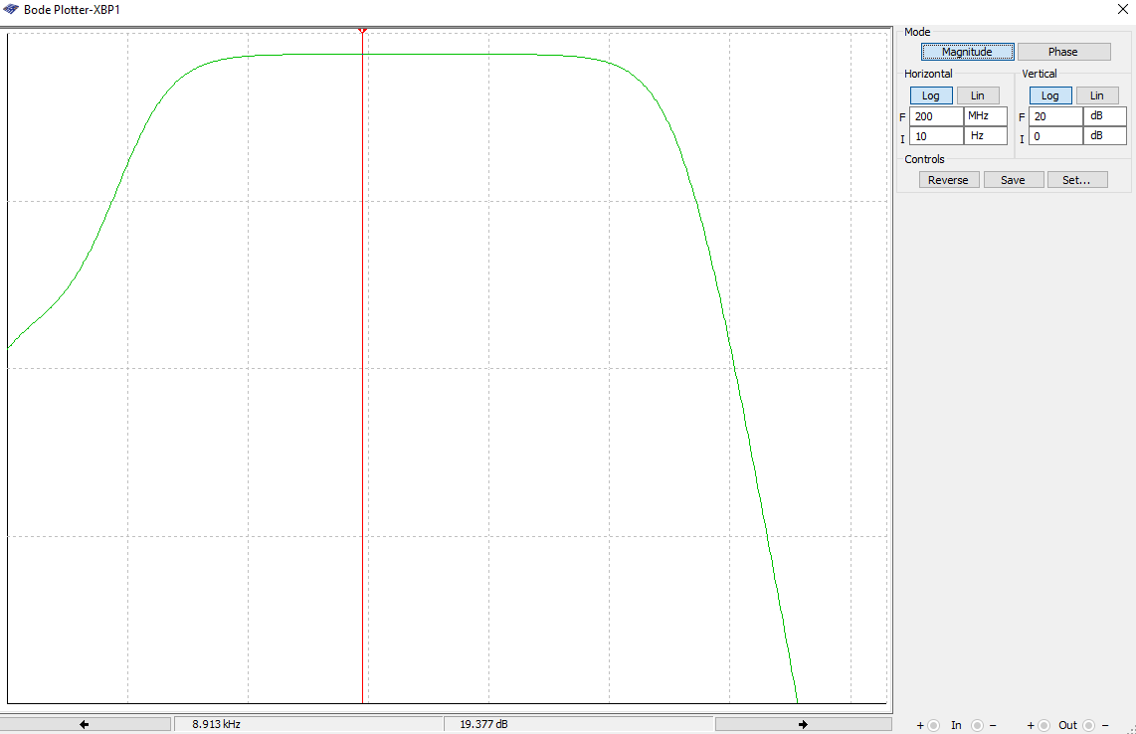
Рисунок 41. Логарифмическая амплитудно-частотная характеристика при C1=20uF (больше номинального)

K_{U} = 653,677 / 70,711= 9,244
L_{U} [Дб]=16,337 dB
f_{н} = 106,291 Гц
f_{к} = 3,99 МГц
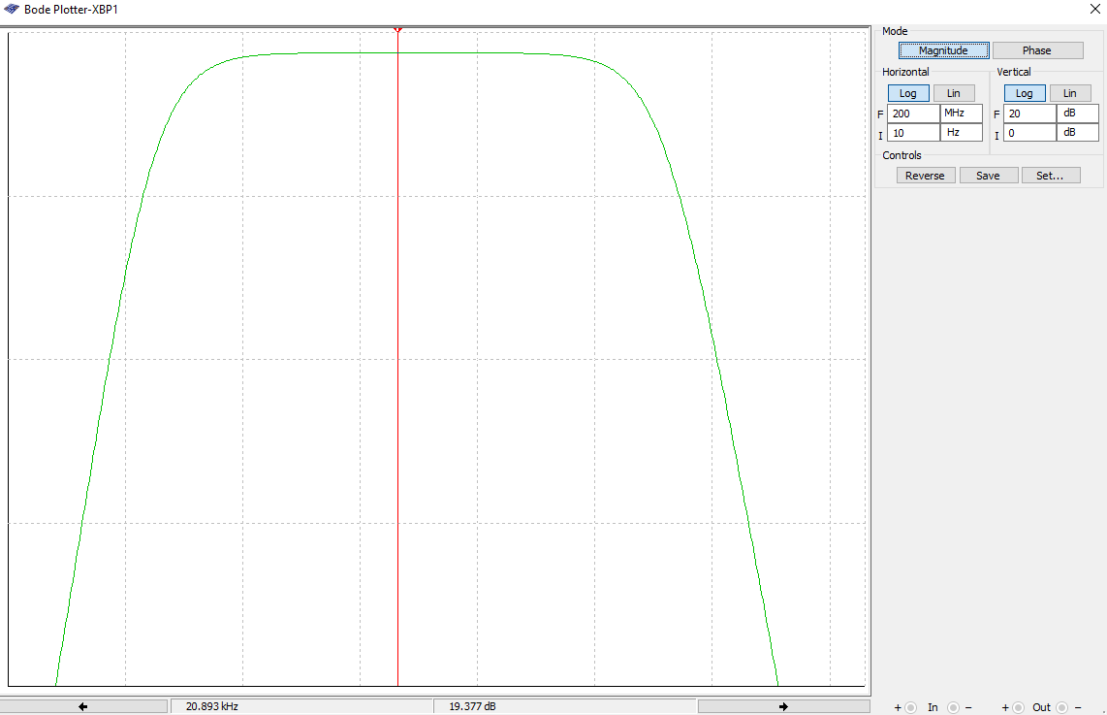
Рисунок 42. Логарифмическая амплитудно-частотная характеристика при C1=1uF (меньше номинального)

K_{U} = 648,105 / 70,711= 9,166
L_{U} [Дб]=16,337 dB
f_{н} = 181,677 Гц
f_{к} = 3,989 МГц
Вывод: изменение C1 влияет, в первую очередь, на fn (увеличение C1 ведёт к увеличению fн), как на значение так на приращение начальной частотной границы. С1, передающему колебания усиленного переменного напряжения на следующий каскад. Информация бралась с: https://cyberpedia.su/13xc29f.html

Поработаем с C2:
Рисунок 43. Логарифмическая амплитудно-частотная характеристика при C2=5uF (номинальное)

K_{U} = 653,301 / 70,711= 9,239
L_{U} [Дб]=16,337 dB
f_{н} = 113,472 Гц
f_{к} = 3,99 МГц

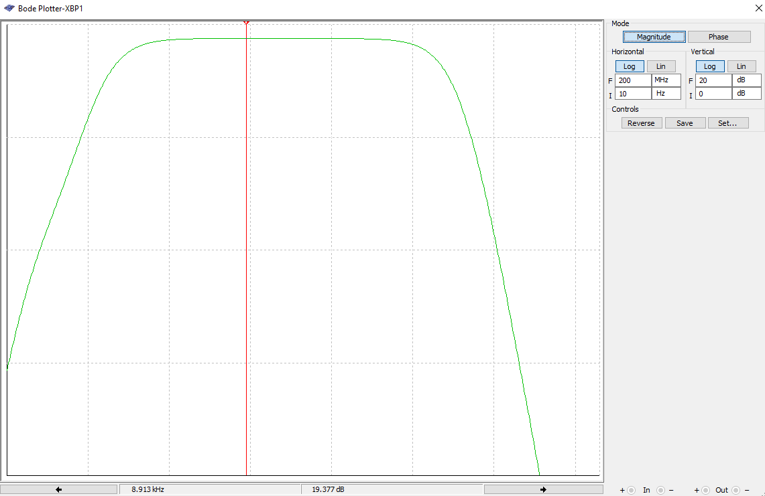
Рисунок 43. Логарифмическая амплитудно-частотная характеристика при C2=20uF (больше номинальное)

K_{U} = 653,306 / 70,711= 9,239
L_{U} [Дб]=16,337 dB
f_{н} = 113,467 Гц
f_{к} = 3,960 МГц
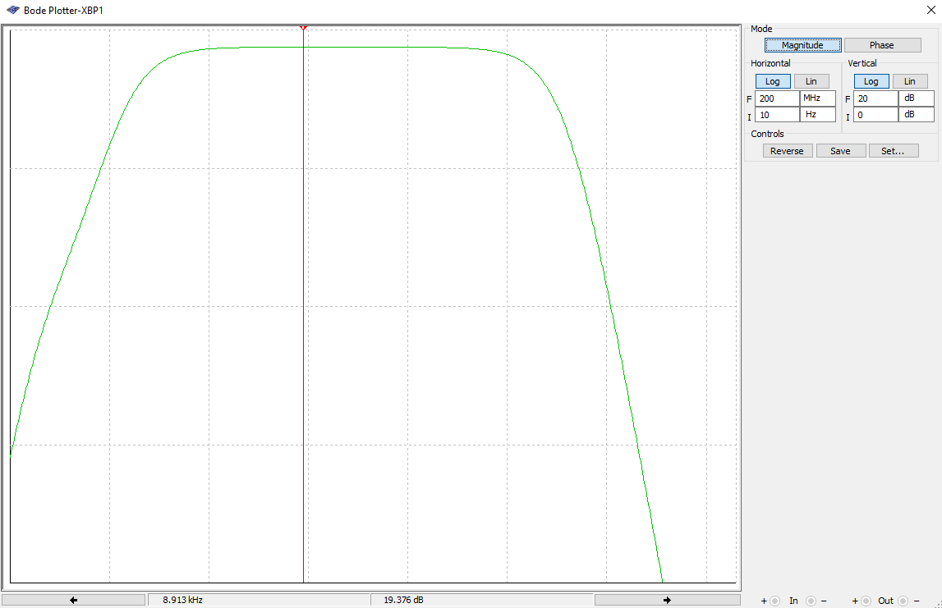
Рисунок 44. Логарифмическая амплитудно-частотная характеристика при C2=1uF (меньше номинальное)
K_{U} = 653,241 / 70,711= 9,237
L_{U} [Дб]=16,376 dB
f_{н} = 114,692 Гц
f_{к} = 3,954 МГц
Вывод: входной разделительный конденсатор 2 необходим для того, чтобы предотвратить протекание постоянного тока между входными цепями и базой транзистора, обеспечив при этом свободное прохождение переменного тока. Таким образом, заданный режим покоя (статический режим) транзистора не будет влиять на статические режимы предыдущего и последующего каскадов.
Информация бралась с: https://cyberpedia.su/13xc29f.html

Поработаем с C3:

Рисунок 45. Логарифмическая амплитудно-частотная характеристика при C3=50uF (номинальное)

K_{U} = 653,301 / 70,711= 9,239
L_{U} [Дб]=16,337 dB
f_{н} = 113,472 Гц
f_{к} = 3,99 МГц
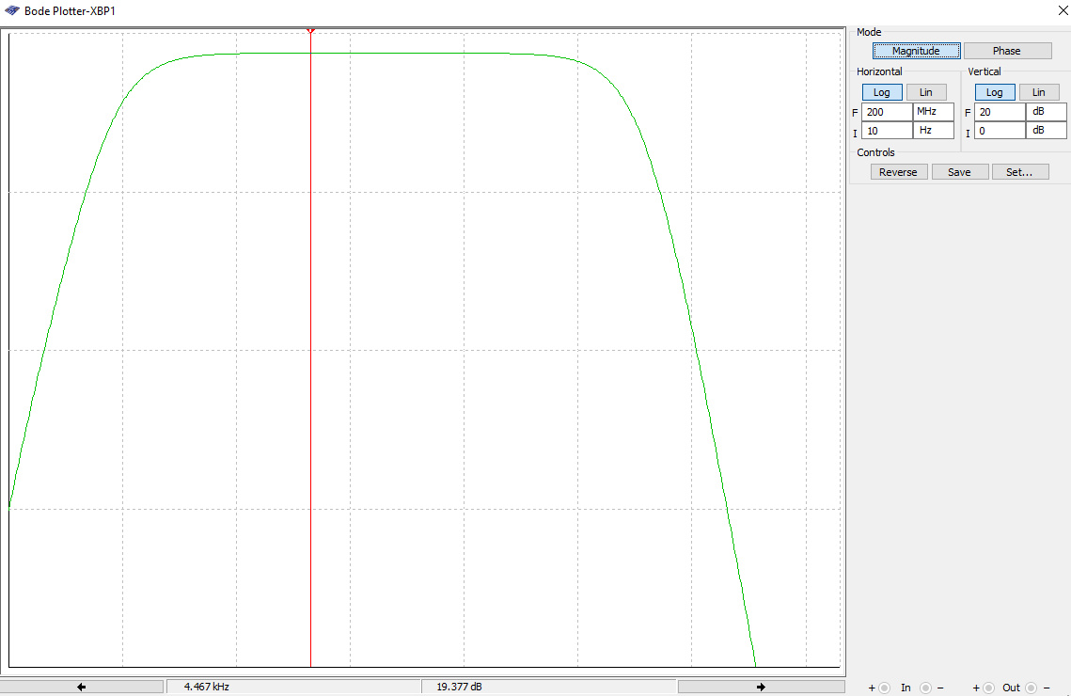
Рисунок 46. Логарифмическая амплитудно-частотная характеристика при C3=100uF (больше номинальное)

K_{U} = 656,964 / 70,711= 9,291
L_{U} [Дб]=16,337 dB
f_{н} = 64,521 Гц
f_{к} = 3,953 МГц
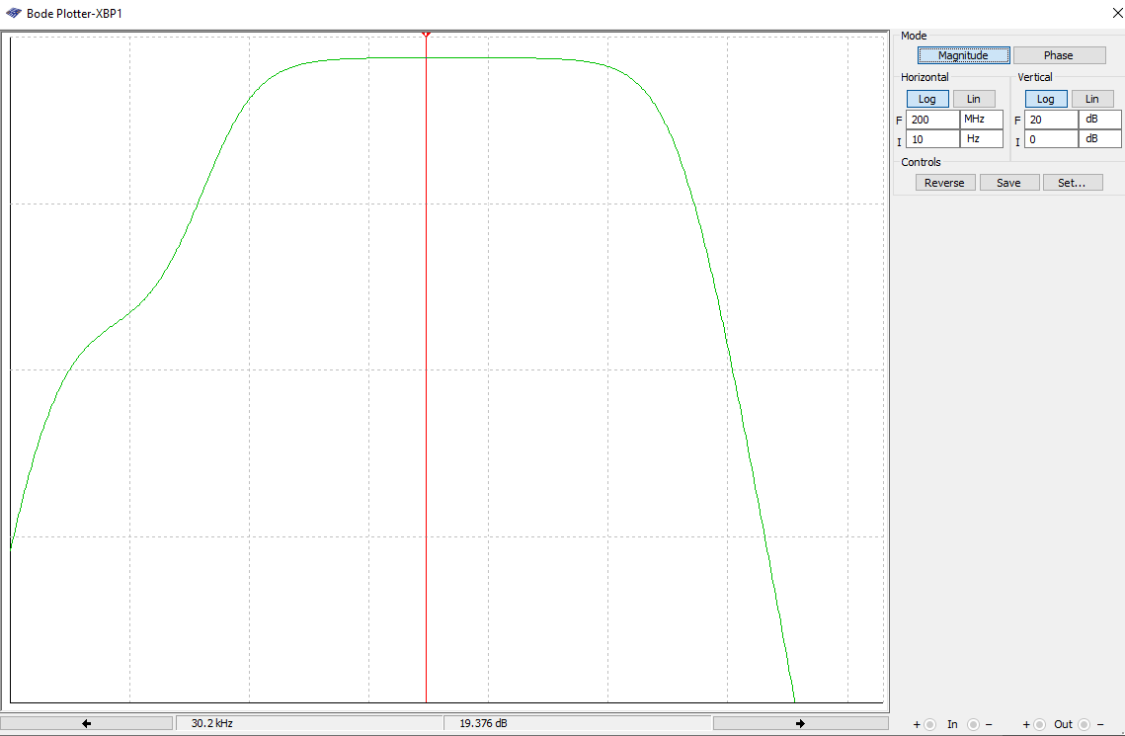
Рисунок 47. Логарифмическая амплитудно-частотная характеристика при C3=10uF (меньше номинальное)

K_{U} = 571,204 / 70,711= 8,078
L_{U} [Дб]=16,336 dB
f_{н} = 535,722 Гц
f_{к} = 3,954 МГц
Вывод: изменение C3 явно влияет Ku (при уменьшении C3, Ku растёт) и на fн (при уменьшении C3 растёт значение fн).

Поработаем с С4:
Рисунок 48. Логарифмическая амплитудно-частотная характеристика при C4=100uF (номинальное)

K_{U} = 653,301 / 70,711= 9,239
L_{U} [Дб]=16,337 dB
f_{н} = 113,472 Гц
f_{к} = 3,99 МГц
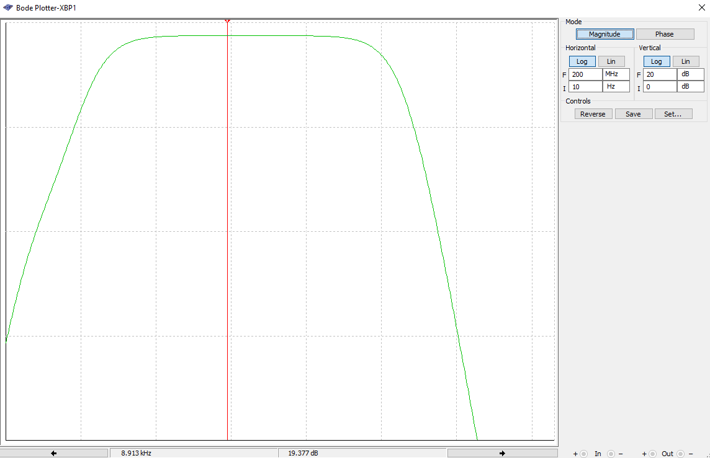
Рисунок 49. Логарифмическая амплитудно-частотная характеристика при C4=200uF (больше номинальное)

K_{U} = 653,335 / 70,711= 9,239
L_{U} [Дб]=16,337 dB
f_{н} = 113,472 Гц
f_{к} = 2,048 МГц

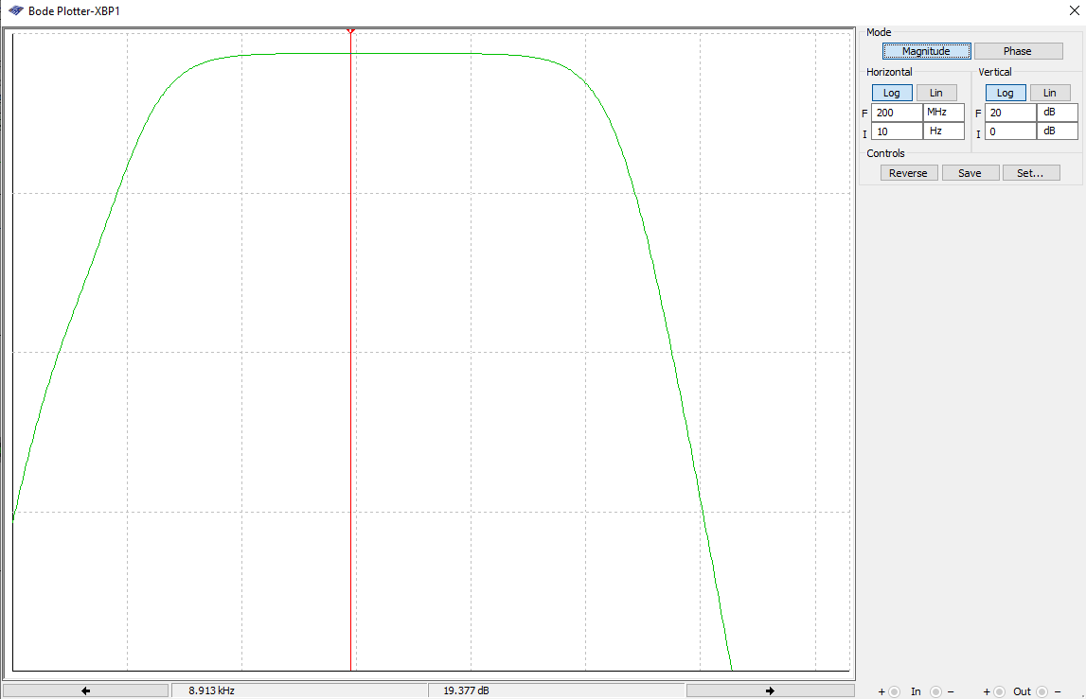
Рисунок 50. Логарифмическая амплитудно-частотная характеристика при C4=10uF (меньше номинальное)

K_{U} = 653,626 / 70,711= 9,239
L_{U} [Дб]=16,337 dB
f_{н} = 113,472 Гц
f_{к} = 26,972 МГц
Вывод: изменение C4 влияет на fk (при уменьшении C4 увеличивается fк). Для исключения этого нежелательного явления на переменном токе, Rэ шунтируют конденсатором C4, что гарантирует повышение коэффициента усиления в пределах рабочей полосы частот до значения. Источник информации: (https://elib.spbstu.ru/dl/2538.pdf/download/2538.pdf) стр. 12
Вывод общий: Параметры элементов R6, C1, C2, C3, C4 влияют на частотные свойства усилителя. При изменении параметров этих элементов меняются граничные частоты 𝑓н и 𝑓к, пропускная полоса и 𝑈вых, следовательно, и коэффициент усиления (подробнее про изменение про каждую характеристику смотрите выводы выше).

